IT行业薪酬变化情况分析

**摘要** 随着信息技术的不断拓展，IT行业逐渐成熟，理论应用推动生产力快速发展，随之而来的是对计算机相关技术的深度挖掘与应用的更多要求。产业赋能打造生态链路，以发展前景及高薪酬吸引了众多的从业人员。本文通过对近些年从事IT行业者的薪酬分析，结合科技与市场等多方因素，得出结论：IT行业薪酬逐年稳步上涨。但“低门槛，高要求”的特性致使从业人员多停留于低端水平，不可替代性弱、稳定性低，并不利于整个行业健康稳定的持续发展，最终“高薪酬”会随着行业的逐渐成熟收束作用于少部分人。

**关键词：** IT；薪酬；持续发展

# 引言

IT相关技术高速发展，企业对IT人才的需求量也不断增加，薪酬于高起点下，以较高的变动速率上涨。但高端IT人才严重匮乏也成为了企业发展的瓶颈，大量从业人员停滞于低水平阶段，以至于IT行业普遍存在技术含量低、协作性不强的情况。因此，结合多方因素，分析近些年IT行业从业人员薪酬变化对于进一步探讨IT行业的发展道路及前景便显得十分重要。

# IT行业从业人员薪酬分析

高科技行业的高速发展，是相关行业整体薪酬呈增长趋势的主要原因。2010年网络工程师的平均月薪在8K元左右，随着信息化的深入发展，越来越多的企业开始重视网络的重要作用，因而至2020年，网络工程师的平均年薪已经高达20K（见图一）。

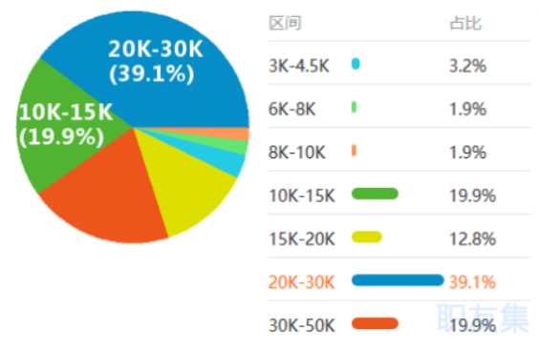

图一 2020年网络工程师薪酬分段

在企业网络构建管理还有网站的开发运营，都需要更多专业的网络人才来实现。从全国行业职业整体分布来看，计算机、信息服务行业仍以近20%的份额占据着招聘热点行业首席；从具体的需求来看，企业对于网络工程师、网络管理员和系统管理员的需求量不断增加，平均每年增长达71.2%，而且这个数据随着中国网络的普及而快速递增，因此

其薪酬的巨大涨幅便有理可循[1]。

不只是“网络工程师”这样个别的IT职业的薪酬有如此巨大的变化。自2004年IT行业薪酬回暖，增长率高达7%—8%后，整个IT行业从业人员薪酬变化便大踏步前进，增长率只高不下。从2013年起至2019年，IT行业薪酬逐年稳步增长，在该行业下的多种工种的薪酬上涨率均高于10%（见图二）。由此可见，IT行业整体薪酬的变化趋势是稳定上涨的，虽然涨幅有所起伏，但整体上涨的趋势并不能被否认。

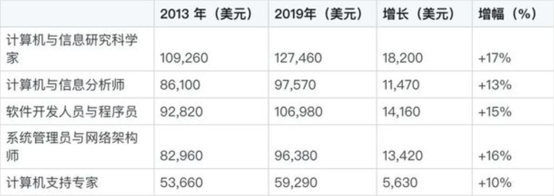

图二 2013年至2019年IT行业整体薪酬变化

# 高薪酬下的风险

当前，世界电信网络技术正处在重大变革时期。由于因特网的迅猛发展，信息传送的内容和方式超过了传统的语音通信。丰富多彩的数据传输和信息服务，一方面正在影响和改变着人们的工作、学习方式。另一方面也意味着新兴产业的光明前景，以及其发展之下的种种现象与问题。“高薪酬”正是变革时期的“正常”产物（见图三），因而针对该现象进行分析，发掘问题所在便显得十分重要。

正如中华英才网人才研究中心总监张延文说：“当时IT从业人员不是因为贡献突出而薪酬上涨，完全是由于整个行业都处于非理性的状态。这其实是很不合理的，IT薪酬的泡沫太多，当泡沫破裂的那一天，不可替代性差的相关从业人员将不复存在，而IT行业的薪酬将步入寒冬”。从另一方面考虑，为了在激烈的市场竞争环境中将最好的人才留住，大部分公司实行的“额外津贴”是呈现出所谓“IT行业高薪酬”的重要因素之一。新兴产业下，企业对于人才的竞争是非理性的。因为在新兴产业的前期发展阶段，人才储备意味着后续对技术的掌控和市场的占比，因而在如此“非理性”状态下的“高薪酬”只能是阶段性的产物，并不会持续很久[2]。

若着眼于未来几年，行业专家们预计随着新工具的逐步发展成熟，市场对编码的需求可能会快速减少，导致初级编码及编程岗位大规模流失。以负责构建网站的Web开发人员为例，凭借各类流行CMS（Content Management System）工具，几乎任何人都能够帮助企业建立网站。在这样的背景下，“纯前端Web开发”岗位可能不复存在。

而IT企业普遍缺乏两类人才：高级IT技术人才与复合型工程师。高级技术人才为掌握尖端IT技术的人才，而复合型工程师为有很强的技术背景又有优秀的管理能力或者是既懂技术又能够有敏锐的市场眼光，又一定组织协调能力的人才。这类人才并不是轻易就从普通工程师转变而来的，而是需要长期的培养与磨练。然而如今IT行业“低门槛”的特性致使大多数IT从业人员处于低层次水平，并不符合IT企业的需求。其不可替代性不言而喻。畸形的人事结构，在时代的高速发展和市场的竞争中，便显地摇摇欲坠了。至于此情此景下的“高薪酬”，便不再是利国利民的好事。

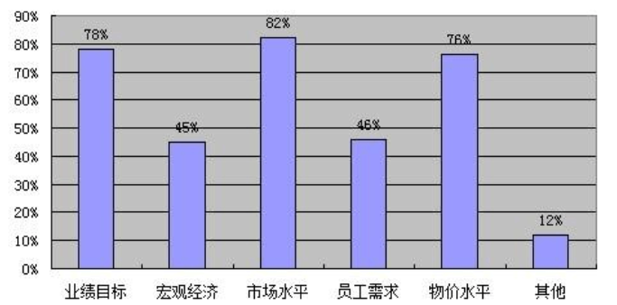

图三 2010年IT行业薪酬变化参考因素

# 结论

总体来讲，虽然整个IT行业的薪酬水平稳步有升，但是决定从业者年薪高低与否的关键因素仍是工作经验、技能水平和行业发展前景的战略性把控。同时IT行业“低门槛，高要求”的特性致使从业人员多停留于低端水平。这些从业人员不可替代性弱、稳定性低，并不符合行业的健康稳定发展的需求。因而全民欢呼的“高薪酬”不过是新兴产业发展变革时期的正常产物。IT产业的高科技属性保证了相比于其他行业的“高薪”，但行业内相对的“高薪”最终会随着时间淘汰大多数低水平的从业人员，保留给该行业的少数人。

# 参考文献

[1]2010年IT行业现状与薪酬分析[A/OL]. [2021-04-06]. https://wenku.baidu.com/view/2a7d65

fdbf23482fb4daa58da0116c175e0e1e1c.html

[2]郑大奇,王飞翔 薪酬支付的艺术[M].北京:中国言实出版社，2000.4